ФОТООТЧЁТ

Инструктаж первой помощи по пдд

Сюжетно-ролевая игра

«Айболит»

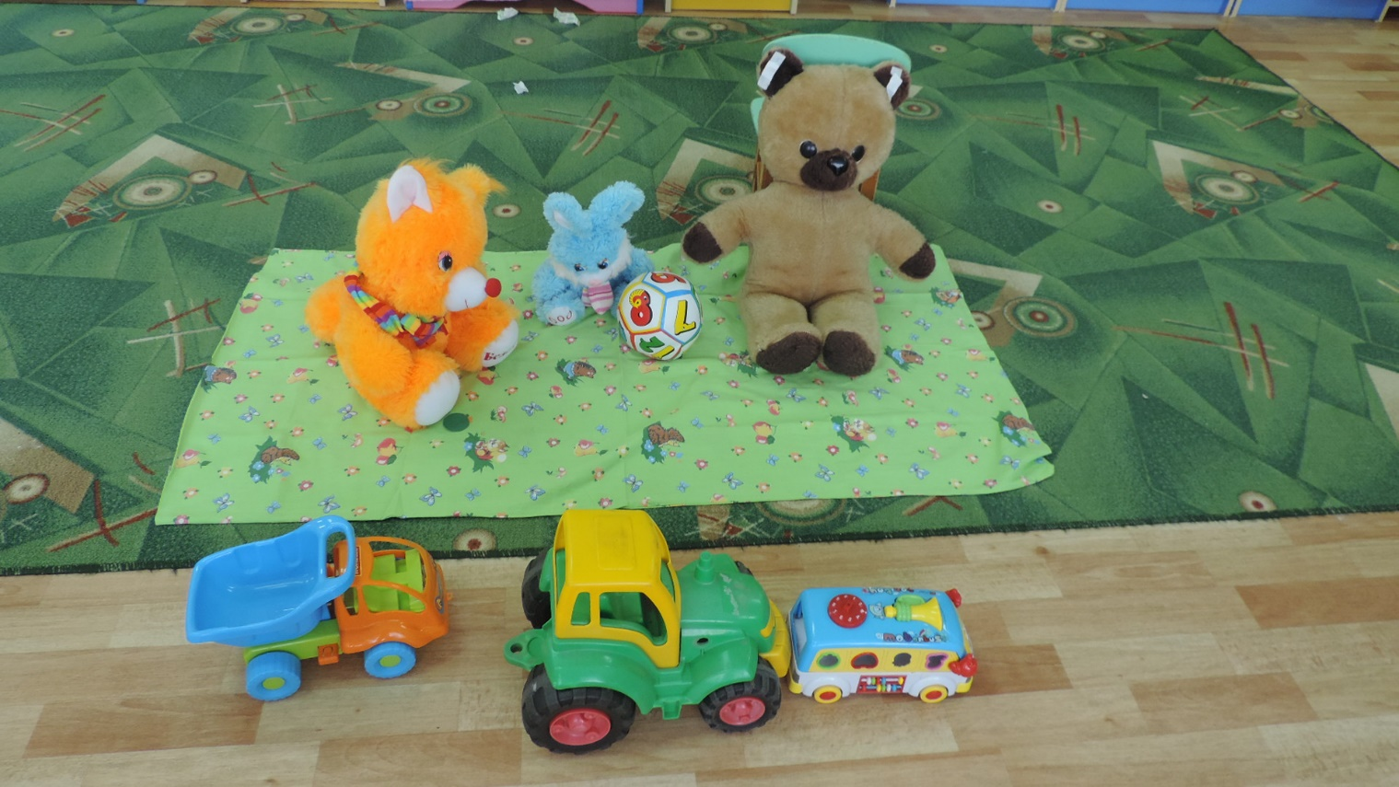

Первая младшая группа «Капельки»

Подготовила: Чернышенко Г.Б.

Чтение сказки К. Чуковского «Доктор Айболит». Беседа по содержанию произведения.

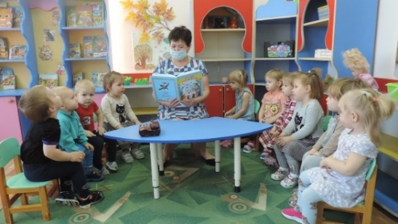 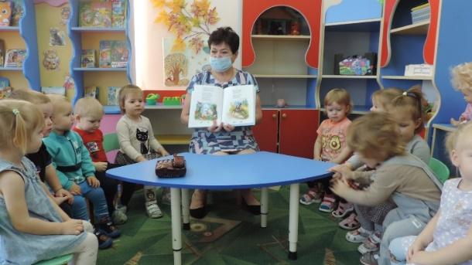

На краю леса у дороги лесные зверюшки: зайчик, лисичка, мишка играли в футбол. От сильного удара мяч выкатился на проезжую часть дороги и попал под колесо машины. (в записи слышится визг тормозов).

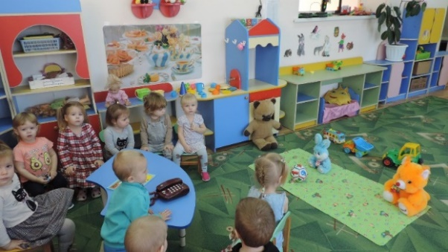 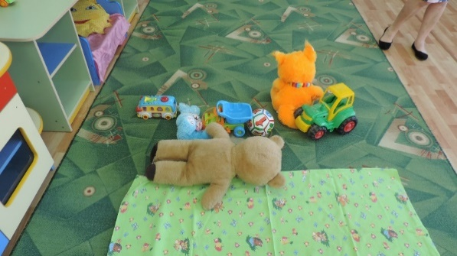

Звери побежали спасать мяч и попали под колёса проезжающего транспорта. Авария на дороге, нужна помощь врача.

Вызов врача по телефону

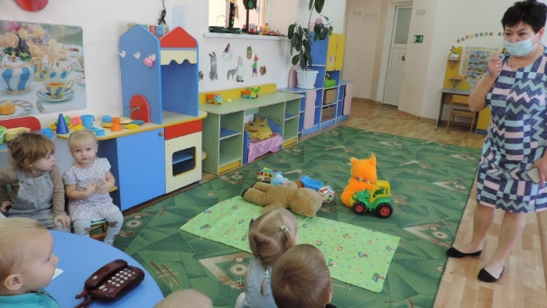 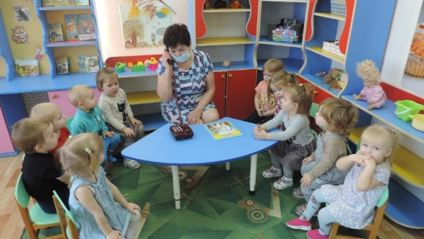

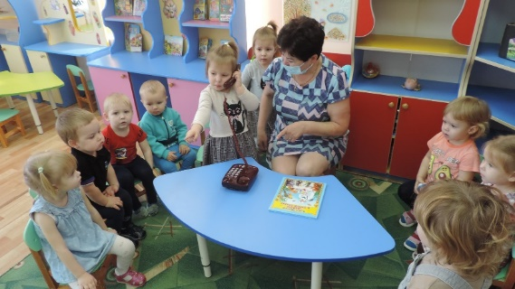 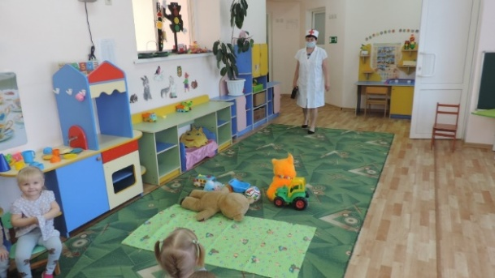

Детки рассказали доктору что случилось со зверюшками. Доктор объяснила в каких местах разрешается играть зверюшкам и детям, чтобы не попасть под колёса машин.

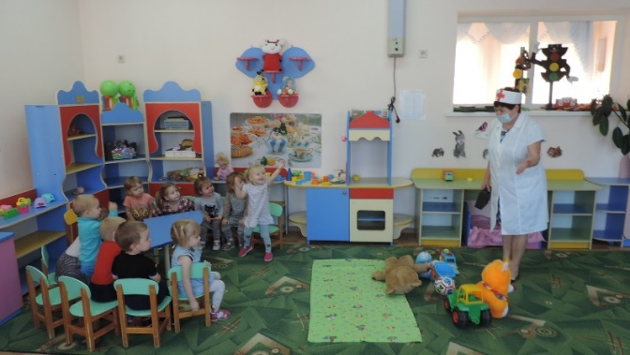

Доктор познакомила детей с инструментами которые находились в аптечке. Обработалиранку на лапке зайчика и забинтовали (дети старалисьпомочь).

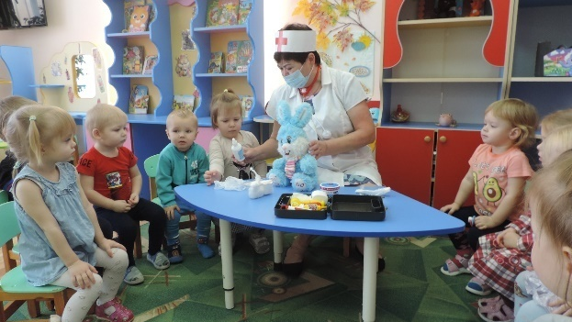

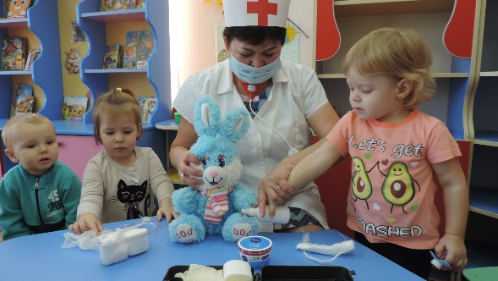 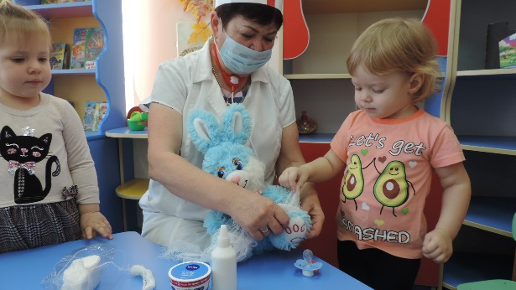

У лисички перелом хвостика (наложили шину и забинтовали)

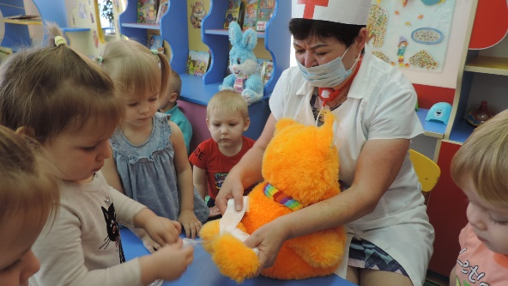

Колёса автобуса отдавили мишке ушки (наложили пластырь)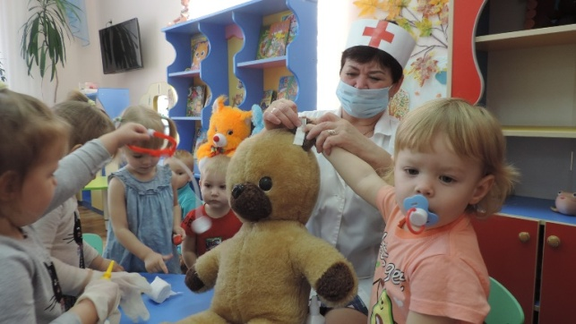

Делали уколы, измеряли температуру

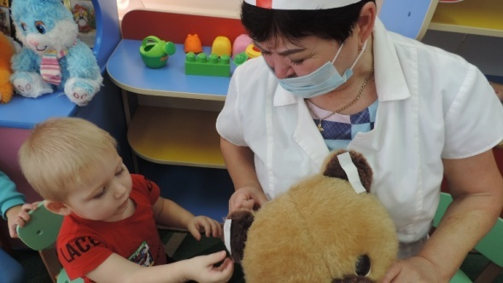 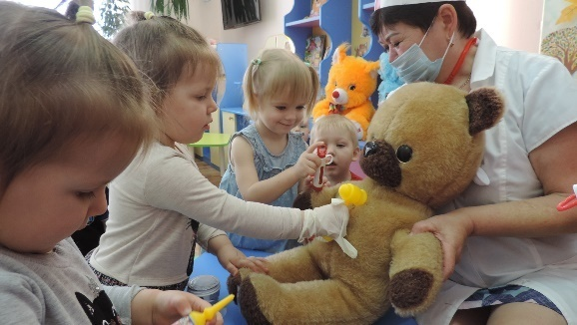

Давали витамины и лечили зубки.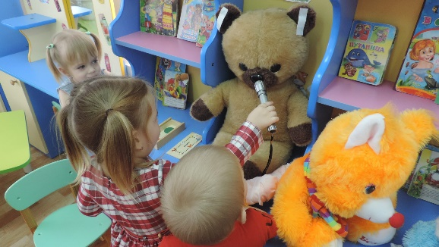 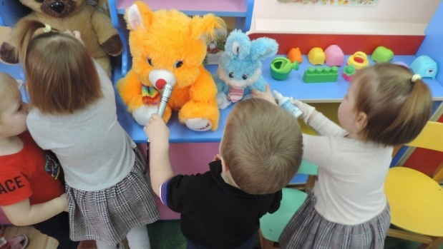

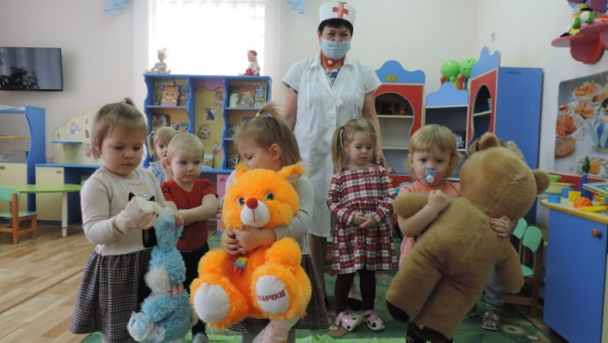

После игры ,под наблюдением воспитателя. детки превратились в докторов и старательно лечили животных.

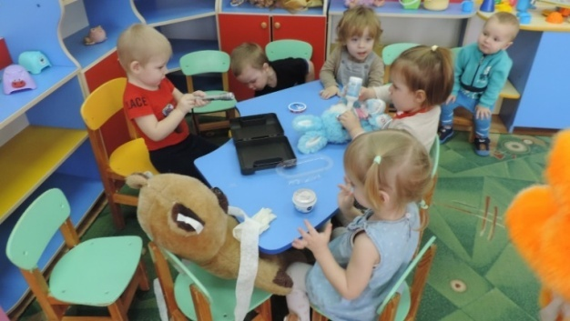 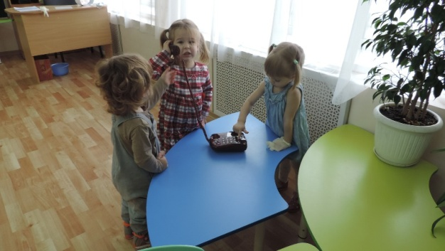

Просмотрели мультфильм «Добрый доктор Айболит